会場の地図

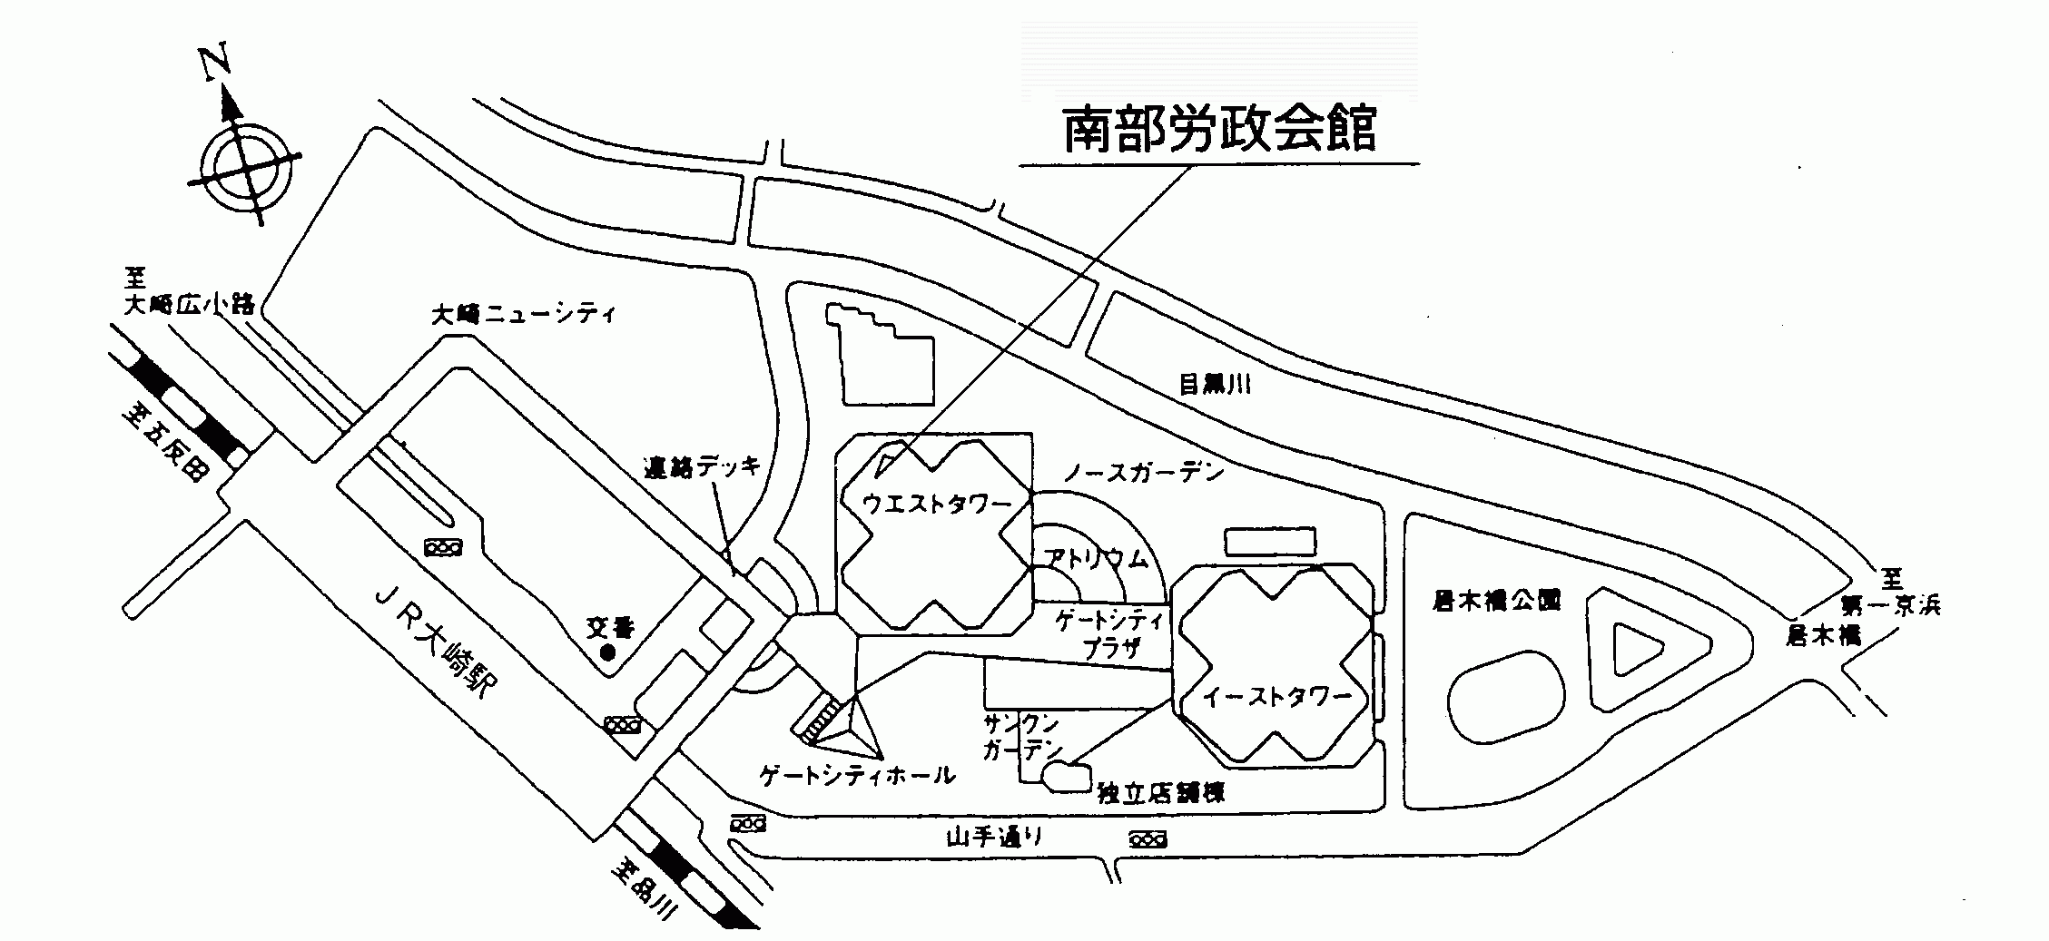

所在地：品川区大崎1-11-1 ゲートシティ大崎 ウエストタワー２階

ＪＲ山手線・大崎駅下車徒歩３分

